Ayman Maklad
* سيرة وتاريخ المعالجات *
- معالج 4004 الشهير :
أول معالج على شريحة في التاريخ وشريحة الــ 4004 هي بمثابة الأب الروحي لكل ما تلاها من معالجات وصولاً إلى الــ Pentium والــ Core I 7
كانت هذه الشريحة أو المعالج 4 بت ( 4bit ) فقط
وكانت لشريحة الــ 4004 ذاكرة منفصلة ROM تخزن عليها التعليمات
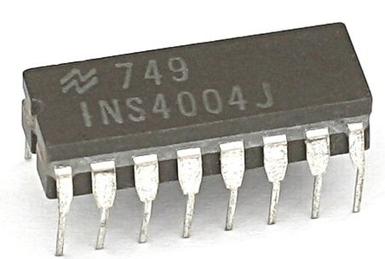
واستخدم هذا المعالج في أول آلة حاسبة تم أنتاجها بشريحة Intel 4004 وهى الآلة الحاسبة Unicom 141 P
كانت بسرعة KHz 670 أي أقل من1MHz ونحن الآن نتكلم بالــ GHz
وكان يستطيع عمل0.7 مليون عملية في الثانية وكانت الشريحة تحتوى على 2300 ترانزيستور بدقة تصنيع 10 ميكروميتر
ثم ظهرت شريحة الــ intel 4040 وكانت طفرة في ذلك الوقت عن شريحة الــ intel 4004

- مرحلة الــ 8 بت ( 8bit processors ) :
بعد عام من إطلاق intel 4004 العريق, لم تكن تكفى الـ 4bit للعمل عليها خلال الحسابات المتقدمة, ولذلك لجأت إنتل إلى الجيل الجديد, وهو جيل الــ XX80
العائلة الجديدة من إنتل كانت تحوى ثلاثة معالجات جديدة
intel 8008 ... عام 1972
intel 8080 ... عام 1974
intel 8085 ... عام 1976
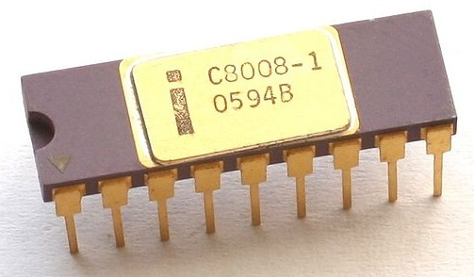
معالج intel 8008 أول معالج بعرض ناقل 8 بت
كانت السرعات تتراوح ما بين 500KHz و 3MHz
ومع آخر أفراد العائلة, مع intel 8085 ظهرت المتحكمات أخيرا ً controllers على الساحة في عام 1974, ظهر مفهوم جديد لمعالجات إنتل وهو الـ Bit-Slice
وتوافق ظهور هذا المفهوم مع معالجات الجيل 3000 من إنتل
- ولكن, ما هو الـ Bit-Slice ؟
المقصود بها هي تقنية لبناء المعالج من عدد من الوحدات ذات الـ bit width المنخفض
وتجميع عرض البت لهذه الوحدات جنبا إلى جنب للوصول إلى مستويات أعلى للـ bit width
شريحة البت أو الـ bit slice تتكون من وحدة المنطق الحسابية أو ALU اختصاراً لــ Arithmetic Logic Unit وكانت وقتها بسعة 1.2 و 4 بت .

- عصر النهضة وبداية المعالج الـ x86 ( عصر ما قبل الــ x86 ) :
في عام 1978, أطلقت شركة إنتل عائلة معالجات بعرض 16bit
وهذه الانطلاقة تعتبر أصل ومصدر معالجات الـ X86
كانت البداية مع معالجات جديدة أطلقتها إنتل
وهى:
intel 8086 عام 1987 وكانت سرعة المعالج مابين 4.7MHz و 10.0MHz
intel 8088 عام 1979
80186 intel عام 1982
intel 80286 عام 1982
intel 80286 وهو طفرة المعالجات وأشهرالمعالجات على الإطلاق
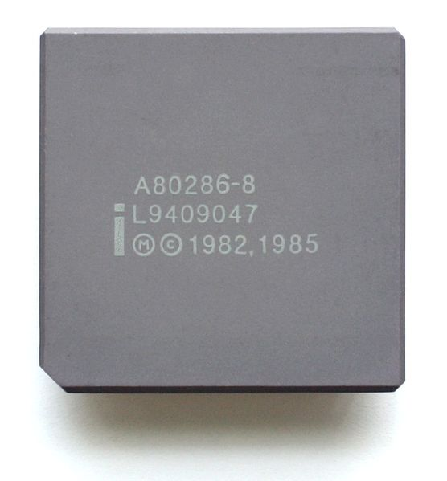
وهو المعالج الذي استخدمته شركة IBM في أوائل كمبيوتراتها الشخصية
والمعروف باسم IBM-PC AT
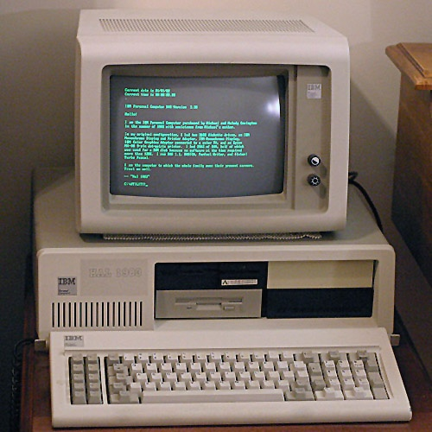
لاكن بعد ارتكاب شركة IBM الخطأ المميت في عالم الحاسوب (وهو التوقف عن تطوير هذا المعالج) استغلت شركت Intel بنية ونجاح هذا المعالج وبدأت بتطويره ودخلت عالم الحاسوب كأفضل شركة مصنعة للمعالجات على الإطلاق .
- وأصبحت الأجهزة الشخصية المتوافقة مع معايير IBM تعتمد على المعالجات من نوع Intel وهي تشمل المعالجات :
8086 و 8088 و 80286 و 80386 و 80486 ثم المعالج Pentium ثم معالجات 64 bit Intel بمعيارية Core حيث يتم استخدام المعالج لبناء نظام حاسوب بخصائص محددة كما في حالات استخدام المعالج 8088 لبناء الحاسوب من نوع IBM PC واستخدم المعالج من نوع 80286 لبناء الحاسب المسمى XT كما تم بناء النظام AT مع ظهور المعالج 80386 .
ثم بعد ذلك ظهرت أنظمة ISA و EISA وهي أنظمة تستعمل المعالجين 80386 و 80486 .
- ومع ظهور المعالج الجديد والمسمى Pentium ظهرت الحاجة لأنظمة جديدة ذات سرعة عالية فظهرت أنظمة الناقل المحلي مثل نظام PCI و VESA وذلك للاستفادة من الإمكانيات الجديدة للمعالج .
- المعالج 8086 والمعالج 8088 :
قامة شركة Intel في عام 1978 بطرح المعالج 8086 وهو معالج يتعامل مع كلمة بطول 16 بت , بعد ذلك وفي سنة 1979 تم طرح المعالج 8088 وهو مشابه للمعالج 8086 من ناحية التركيب الداخلي ولكنة مختلف عنه في التعامل الخارجي حيث يتم فيه التعامل مع كلمة بطول 8 bit .
وقامة شركة IBM باختيار المعالج 8088 لبناء الحاسب الشخصي IBM PC وذلك لسهولة التعامل معه بالإضافة إلى رخص التكلفة حيث كان من المكلف في ذلك الوقت بناء الحاسب على المعالج 8086 .
- المعالج 80186 والمعالج 80188 :
يعتبر المعالجين 80186 و 80188 تطور للمعالجين 8086 و 8088 حيث تمت إضافة بعض الأوامر الجديدة إليهم , ولاكن لم يتم استعمال هذان المعالجين في الأجهزة بصوره كبيره وذلك لعدم وجود فارق كبير عن سابقيهما بالإضافة إلى ظهور المعالج الجديد 80286 في الأسواق .
- المعالج 80286 :
تم طرح المعالج 80286 سنة 1982 وهو معالج يتعامل مع كلمة بطول 16 bits ولكنه أسرع بكثير من المعالج حيث تصل سرعته إلى 12.5MHZ وذلك مقارنه مع 10MHZ للمعالج 8086 , وكان يتميز بما يلي :
1 - نمطان متاحان للعمل وهما النمط الحقيقي والنمط المحمي .
2 - التعامل مع وحدات التخزين الخارجية :
ويتم ذلك في النمط المحمي وذلك بإتاحة الفرصة للمعالج بالتعامل مع وحدات تخزين خارجية لتنفيذ برامج كبيرة تصل إلى 1 Gbyte .
- المعالج 80386 :
في عام 1985 تم إنتاج أول معالج يتعامل مع كلمة بطول 32 بت وهو المعالج 80386 وهو أسرع بكثير من المعالج 80286 وذلك لمضاعفة طول الكلمة ونسبة للسرعة الكبيرة التي يتعامل بها هذا المعالج والتي تصل إلى 40 MHZ فإن المعالج يقوم بتنفيذ عدد كبير من الأوامر في عدد أقل من عدد النبضات التي يستغرقها المعالج 80286 . ويتميز بما يلي :
1 - يستطيع هذا المعالج التعامل مع النط المحمي والنمط الحقيقي .
2 - كما يحوي هذا المعالج على نمط جديد يسمى النمط الافتراضي للمعالج 8086 وهذا النمط مصمم لجعل أثر من برنامج من برامج المعالج 8086 تعمل في الذاكرة في وقت واحد .
3 - يستطيع هذا المعالج التعامل مع ذاكرة يصل حجمها إلى س4 Gbyte وذاكرة افتراضية يصل حجمها إلى 64 BYTES .
- توجد نسخة رخيصة من هذا المعالج تسمى 80386SX وهي تحتوي على نفس الشكل الداخلي للمعالج 80386 ولكنها خارجياً تتعامل مع 16 Bits.
- المعالج 80486 :
في عام 1989 ظهر المعالج 80486 وهو عبارة عن نسخة سريعة من المعالج 80386 حيث يحتوي على كل مزايا المعالج 80386 بالإضافة للسرعة الكبيرة وتنفيذ الكثير من الأوامر في نبضة واحدة فقط .
- وتميز هذا المعالج باحتوائه على المعالج 80387 (المعالج الرياضي المساعد) والمخصص لإجراء العمليات الحسابية التي تحتوي على فاصلة عائمة , حيث أن هذه العمليات تحتاج إلى وقت كبير في المعالج 80386 , لذلك تم دمج المعالج 80387 مع المعالج 80386 ومع ذاكرة صغيرة تسمى Cache Memory
- يعتبر المعالج 80486 أسرع من المعالج 80386 والذي يعمل على تردد أعلى بحوالي ثلاث مرات .
بالإضافة إلى أن المعالج 80486 يعمل بسرعات عالية جداً تصل إلى 100 M HZ .
- وظهر في الأسواق المعالج 80486SX وهو مثل المعالج 80486 من حيث العمل الداخلي ولكن لا يحتوي على المعالج الرياضي المساعد .
- المعالج Pentium :
المعالج Pentium هو من أواخر إصدارات شركة Intel وهو أول معالج يتعامل مع كلمة بطول 64 Bits
بالإضافة إلى السرعة العالية جداً التي يعمل بها مقارنة بالمعالج 80486 هذا بالإضافة إلى زيادة حجم الذاكرة Cache .
وقد ظهرت إصدارات مختلفة للمعالج Pentium وفي كل إصدار جديد منها كانت تزداد سرعة المعالج ويتم إدخال ميزة إضافية إلية .
- معالجات 64 bit Intel بمعيارية Core : ومنها
1 - Intel Core processor
2 - Intel Core 2 Duo processor
3 - Intel Core 2 Quad processor
4 - Intel Core 2 Extreme processor
5 - Intel Core i3 processor
6 - Intel Core i5 processor
7 - Intel Core i7 processor

- وبكل تأكيد كانت الكثير من الشركات تطرح الكثير من المعالجات مثل شركت AMD و MOTOROLA والكثير غيرها إلا أن شركة إنتل هي الشركة الوحدة التي قادة تطور دقيق ومدروس لسوق المبيعات ولنوع الإصدار الجديد .

* وبعد الانتهاء من كتابة حلقة البحث هذه خطري في بالي مجموعة من الأسئلة سأطرحها بعد قليل
- هناك قسم مما يشتري الحاسب الشخصي يطلب مواصفات كبيره للمعالج والسبب بنظره الحصول على أداء أفضل للحاسوب .
- وهناك قسم آخر من الناس يعتقد أنة الفئة الأذكى ويقوم بمضاعفة الـ RAM معتقداً أن الأداء سيكون مضاعف في حواسيب الأجيال الحديثة .

السؤال الأول :
هل يمكن أن نقول عن المعالج intel 80486 يعطي الحاسوب أداء أفضل من المعالج 80386 intel وما سبب الجواب .
السؤال الثاني :
هل يمكن أن نقول عن المعالج Intel Core i7 يعطي الحاسب أداء أفضل من المعالج Intel Core i3 وما سبب الجواب .
- بكل تأكيد عندما يذهب شخص لدية معلومات عن هذا الموضوع لشراء معالج Intel Core i5 وتسأله لماذا تريد هذا المعالج ؟ فسيكون جوابه بالتأكيد أريده لأنني أستخدم برنامج الـ Photoshop أو برامج الديزاين ولاكن أيضا هذا جواب خاطئ .
- الجواب :
- أولاً وعلى سبيل المثال ليس كل من يستخدم الـ Photoshop يستخدمه لنفس الغرض لأن هناك استخدامات كثيرة لهذا البرنامج لا تتطلب معالج خارق أو ذاكرة كبيرة وأكبر إثبات على ذلك أن النسخات الأولى لبرنامج الـ Photoshop كانت تعمل على معالجات الـ Pentium4 ونعلم أيضاً أن أغلب التحديثات التي تقوم بها الشركات على برنامج مثل Photoshop هي في عرض القوائم وأشرطة الأدوات طبعاً بالإضافة إلى إضافات على البرنامج ولاكن غالباً تكون مشكلة برنامج مثل الـ Photoshop هي نظام الجهاز أو الـ RAM وليس المعالج .
- أما بالنسبة للسؤال الأول هل يمكن أن نقول عن المعالج intel 80486 يعطي الحاسوب أداء أفضل من المعالج 80386 intel وما سبب الجواب
هنا يكون الجواب نعم المعالج 80486 يعطي أداء للحاسب أفضل من المعالج 80386 وذلك بسبب وجود عمليات يستطيع المعالج 80486 إنجازها بينما لا يستطيع المعالج 80386 إنجازها وهنا يجوز أن نقول كلمة أفضل .
ولكن بالنسبة للسؤال الثاني فلا يجوز أن نقول كلمة أفضل لأن الفرق يكون في السرعة وليس في أداء مهام لا يؤديها المعالج الآخر .

